ESTUDIANTE |  |  |  |  |  |  |  |  | CURSO |  |  | OCTAVO
DIMENSIÓN | COMUNICATIVA |  |  |  | ASIGNATURA |  | LENGUA CASTELLANA
DOCENTE | BELKYS YARELY VASQUEZ GUTIERREZ |  |  |  |  |  |  |  |  | PERIODO |  |  | 2
Nº COMPETENCIA | 2 | Nº DESEMPEÑO | 1.3 | Nº EVIDENCIA |  | 5 |  | FECHA |  | 07 | 06 |  | 2021
NOTA: Actividades desarrolladas en clase virtual correspondiente a la semana del 07 a 11 de junio, al área de Lengua Castellana; transcribir los conceptos en el cuaderno.
PROPÓSITO: Evaluar las temáticas vistas del segundo trimestre académico e iniciar la lectura del libro Doce Cuentos Peregrinos de Gabriel García Márquez
INICIO: Se realiza la explicación de la temática por medio de actividades virtuales, a partir la sopa de letras.
DESARROLLO: Los estudiantes resuelven el taller, teniendo en cuenta la explicación de la docente.
CIERRE: Se socializa las respuestas de cada una de las preguntas planteadas de la temática expuesta.
DURACIÓN: 3 horas
Calificación:
INSTRUCCIONES:
- Leo cada una de las preguntas y las respondo con certeza.
- Selecciono una sola opción de respuesta.
- Respondo las preguntas sin tachones o enmendaduras.
- Justifica en el cuaderno cada una de tus respuestas.
- Inicia la lectura del libro doce cuentos Peregrinos de Gabriel García Márquez

- OBSERVA LA IMAGEN E INTERPRETA:
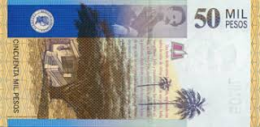
En el billete se presenta un fragmento del libro:
- La María de Jorge Isaac
- Romeo y Julieta de William Shakespeare
- Elvira Tracy de Rafael Pombo
- El principito de Antoine de Saint Exupéry

- ¿Cuál de las siguientes características NO pertenece al romanticismo?
- La exaltación del yo
- La admiración por la naturaleza
- El deseo de la libertad
- La búsqueda de la razón

- El romanticismo:
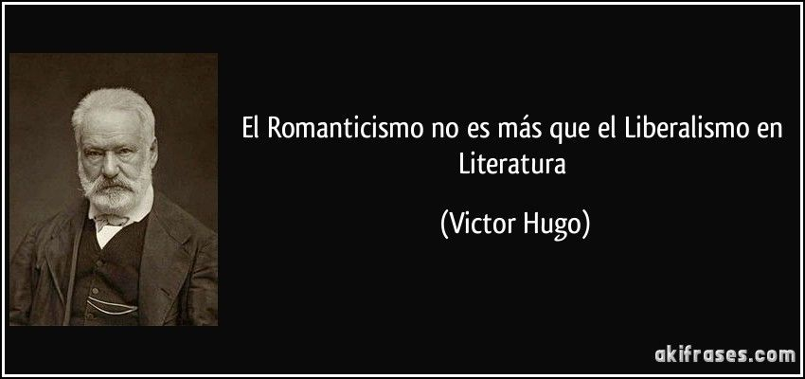
- Se da en la primera mitad el siglo XXI
- Se da en la primera mitad el siglo XI
- Se da en la primera mitad el siglo XIX
- Se da en la primera mitad el siglo XX

- OBSERVA LA IMAGEN E INTERPRETA:
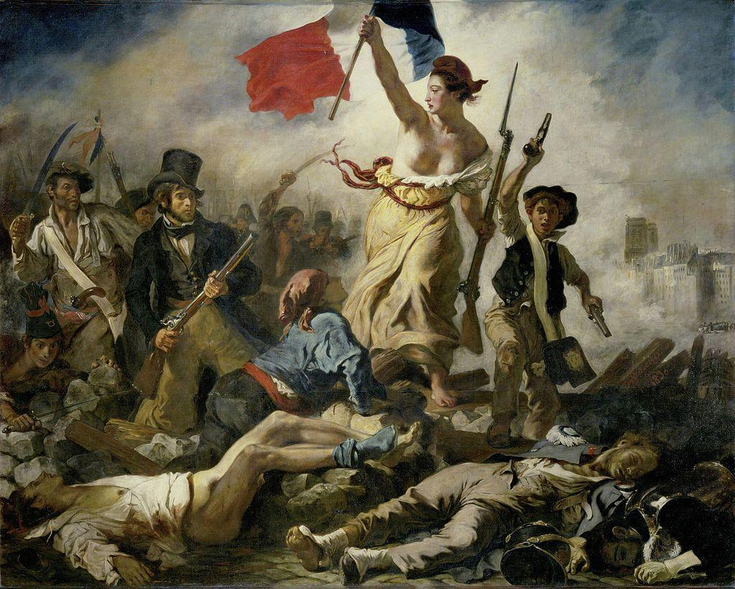
Se había creado un estado completamente nuevo. De una monarquía absolutista se había pasado a una república. Ya no había súbditos, sino ciudadanos. La sociedad, antes capitaneada por aristocracia y clero, tenía ahora en la burguesía su motor.
Las leyes y la economía, el arte y la ciencia, la educación, el ejército, el papel de la Iglesia, la administración territorial... todos los aspectos del estado habían cambiado respecto del Antiguo Régimen. E, inevitablemente, el modelo de esta renovación integral se tomó como ejemplo en aquellas otras latitudes en que también se perseguía la soberanía del pueblo en los asuntos colectivos, la libertad política y la igualdad ante la ley.

HACE PARTE DE:
- Revolución Industrial
- Revolución Francesa
- Razonamiento
- Segunda Guerra Mundial

- LEE E INTERPRETA:
BALADA DEL PANDEYUCA
(Fragmentos)
Es lo mejor que se manduca,
hay que jalarle al pandeyuca.
El pandeyuca es una joya
de la cocina colonial.
Nuestros abuelos no sabían
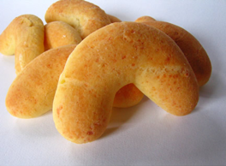
sin pandeyuca merendar;
suele mojarse en chocolate,
también se puede rellenar
con dulce de breva o moras
es bocado de cardenal.

Cuando la cosa se trabuca
hay que jalarle al pandeyuca
el que prepara pandeyuca
y hacer la pasta con cuajada.
fécula, yemas, agua y sal;
no necesita levadura
para que pueda levantar,
sólo amasar unos rollitos
que se colocan a dorar.
EL FRAGMENTO HACE PARTE DE:
- Romanticismo porque contiene la descripción de la cotidianidad y las costumbres de los grupos sociales.
- Costumbrismo porque manifiesta temas de la novela romántica con un escenario local
- Costumbrismo porque presenta temas de la cotidianidad provinciana bajo una reproducción fiel de la realidad.
- Romanticismo porque refleja la experiencia religiosa
Proyecto transversal – Día mundial del medio ambiente
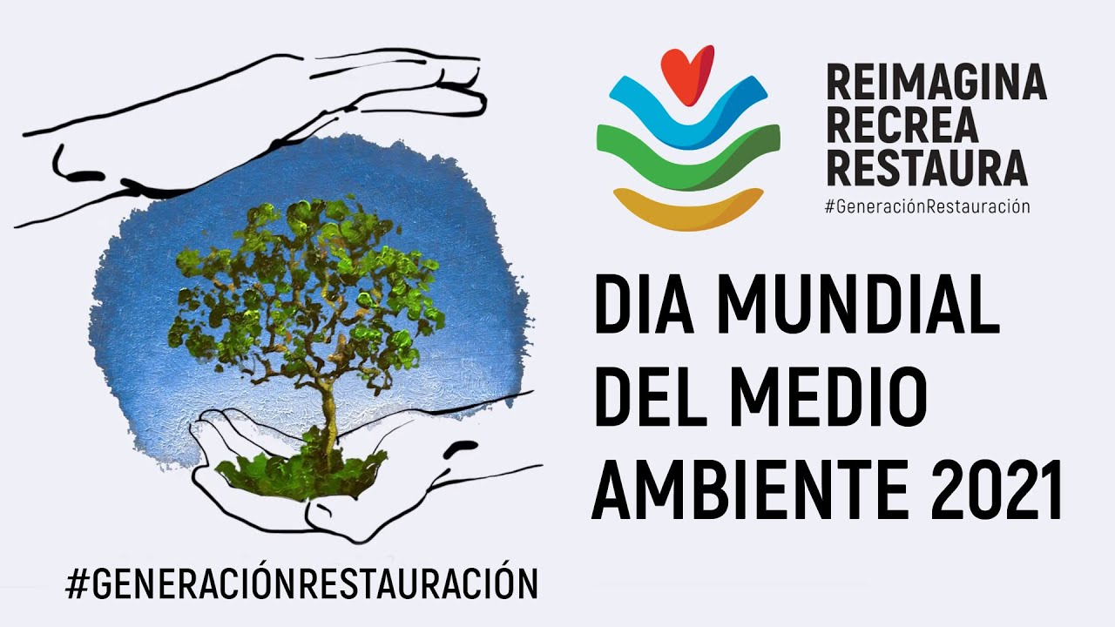El Día Mundial del Medio Ambiente es una de las fechas más importantes del calendario de las Naciones Unidas. Y con el paso del tiempo, la conmemoración de este día se ha convertido en una plataforma mundial para la divulgación y concienciación sobre la protección de nuestro planeta.
Desde Fundación Aquae contribuimos al cuidado de nuestra naturaleza y la lucha contra el cambio climático a través de cada uno de nuestros proyectos e iniciativas. Además, apostamos por el por el desarrollo sostenible como la mejor opción para satisfacer las necesidades del presente sin comprometer las de futuras generaciones.
2021: RESTAURACIÓN DE ECOSISTEMAS
El tema del Día Mundial del Medio Ambiente del 2021 se centra en la restauración de ecosistemas. Y es que los ecosistemas son el sustento de la vida en el planeta. Su cuidado y protección repercute de forma directa en la salud del planeta y sus habitantes.
Pakistán será el país anfitrión de este importante día. Su elección se debe a su ambicioso proyecto con el que planea plantar 10.000 millones de árboles en un plazo de 5 años. Se trata de uno de los esfuerzos más ambiciosos entorno a la forestación realizado hasta la fecha.
Este decenio tiene como objetivo no solo la recuperación de aquellos ecosistemas destruidos o degradados, sino también el cuidado y protección de aquellos que aún están intactos. Unos ecosistemas saludables tienen múltiples beneficios para la vida en la Tierra desde ayudar a contar con una biodiversidad mucho más rica junto con unos suelos más fértiles y con mayor rendimiento hasta garantizar y mejorar la lucha contra el cambio climático.
Los próximos diez años serán clave para detener y revertir la degradación ambiental de los ecosistemas del mundo para lograr los objetivos globales marcados en la Agenda 2030. Esta iniciativa nos permitirá mejorar nuestra calidad de vida, ayudar a erradicar la pobreza en el mundo y encaminar a la sociedad hacia un futuro más sostenible.
AQUAE APUESTA POR EL MEDIO AMBIENTE
Según datos de la ONU, la restauración de 350 millones de hectáreas de ecosistemas terrestre y acuáticos degradados podría ayudar a eliminar de 13 a 26 gigatoneladas de gases de efectos invernadero. Esta recuperación se puede realizar de diferentes formas, bien a través de la plantación activa o eliminando cualquier presión para que la naturaleza pueda recuperarse por si sola.
ACTIVIDAD EN EL CUADERNO:
Ingresa al test y responde:
- https://www.nationalgeographic.com.es/mundo-ng/cuanto-sabes-sobre-amazonas_15849/1
- Visualiza vídeos sobre la importancia del medio ambiente. https://www.youtube.com/watch?v=yikTIC8z4LA
- Escribe un texto en el que resalte el cuidado del medio ambiente, usando los recursos vistos en clase.
- Ingresa a la siguiente sopa de leras: https://es.educaplay.com/recursos-educativos/9492986-dia_del_medio_ambiente_2021.html

INICIA LA LECTURA DEL LIBRO DEL II TRIMESTRE:
BUEN VIAJE, SEÑOR PRESIDENTE

ESTABA SENTADO en el escaño de madera bajo las hojas amarillas del parque solitario, contemplando los cisnes polvorientos con las dos manos apoyadas en el pomo de plata del bastón, y pensando en la muerte. Cuando vino a Ginebra por primera vez el lago era sereno y diáfano, y había gaviotas mansas que se acercaban a comer en las manos, y mujeres de alquiler que parecían fantasmas de las seis de la tarde, con volantes de organdí y sombrillas de seda. Ahora la única mujer posible, hasta donde alcanzaba la vista, era una vendedora de flores en el muelle desierto.

Le costaba creer que el tiempo hubiera podido hacer semejantes estragos no sólo en su vida sino también en el mundo.
Era un desconocido más en la ciudad de los desconocidos ilustres. Llevaba el vestido azul oscuro con rayas blancas, el chaleco de brocado y el sombrero duro de los magistrados en retiro. Tenía un bigote altivo de mosquetero, el cabello azulado y abundante con ondulaciones románticas, las manos de arpista con la sortija de viudo en el anular izquierdo, y
los ojos alegres. Lo único que delataba el estado de su salud era el cansancio de la piel. Y aun así, a los setenta y tres años, seguía siendo de una elegancia principal. Aquella mañana, sin embargo, se sentía a salvo de toda vanidad. Los años de la gloria y el poder habían quedado atrás sin remedio, y ahora sólo permanecían los de la muerte.

Había vuelto a Ginebra después de dos guerras mundiales, en busca de una respuesta terminante para un dolor que los médicos de la Martinica no lograron identificar. Había previsto no más de quince días, pero iban ya seis semanas de exámenes agotadores y resultados inciertos, y todavía no se vislumbraba el final. Buscaban el dolor en el hígado, en el riñón, en el páncreas, en la próstata, donde menos estaba. Hasta aquel jueves indeseable, en que el médico menos notorio de los muchos que lo habían visto lo citó a las nueve de la mañana en el pabellón de neurología.

La oficina parecía una celda de monjes, y el médico era pequeño y lúgubre, y tenía la mano derecha escayolada por una fractura del pulgar. Cuando apagó la luz, apareció en la pantalla la radiografía iluminada de una espina dorsal que él no reconoció como suya hasta que el médico señaló con un puntero, debajo de la cintura, la unión de dos vértebras.
—Su dolor está aquí —le dijo.
Para él no era tan fácil. Su dolor era improbable y escurridizo, y a veces parecía estar en el costillar derecho y a veces en el bajo vientre, y a menudo lo sorprendía con una punzada instantánea en la ingle. El médico lo escuchó en suspenso y con el puntero inmóvil en la pantalla. «Por eso nos despistó durante tamo tiempo», dijo. «Pero ahora sabemos que está aquí». Luego se puso el índice en la sien, y precisó:

—Aunque en estricto rigor, señor presidente, todo dolor está aquí.

COMPROMISO
- Continuar con la lectura del libro doce cuentos peregrinos:
http://www.liceonapolitano.cl/libros/12_cuentos_gmarquez.pdf

Elaborado Por | Revisado por | Aprobado Por
Nombre : Belkis Vásquez | Nombre: Belkis Vásquez | Nombre: Dayanna Cely Fuentes
Cargo: Docente | Cargo: Jefe de dimensión | Cargo: Coordinadora
Fecha : 04 de junio 2021 | Fecha : 05 de junio 2021 | Fecha : 06 de junio 2021

